实验7 弦振动的研究
专业___________________ 学号___________________ 姓名___________________
一、预习要点
- 沿弦线传播的横波波长与弦线张力、波源振动频率之间有何关系？
- 实验时如何调出驻波现象？
- 驻波节点间距与波长的关系？
二、实验内容
- 验证横波的波长与弦线中的张力的关系（固定波源振动的频率$f=\text{100}\text{Hz}$，改变砝码质量）；
- 验证横波的波长与波源振动频率的关系（固定砝码质量$M=\text{225}g$，改变波源振动的频率）；
- 得出弦线上波传播的规律结论。
三、实验注意事项
- 在调节移动可动滑轮观察现象时，可在弦线与标尺之间铺一张白纸以利于观察波节或波腹；
- 要调出振幅较大且稳定的驻波，需要注意以下几点：
① 保证波节点稳定；
② 振幅尽可能大；
③ 防止假象的出现。
- 实验时要防止机械共振（避开共振频率，调小振幅）。
四、原始数据记录表格
组号________ 同组人姓名____________________ 成绩__________ 教师签字_______________
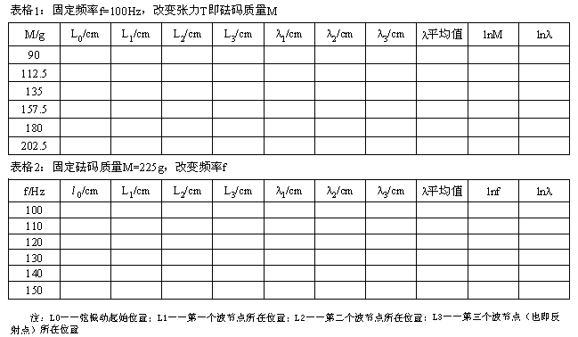
五、数据处理要求
- 利用各波节点读数与波长的关系进行计算，完成数据处理表（建议用Excel处理数据）；
$$\begin{aligned}\left.λ_{1}=2\left(L_{1}−L_{0}\right) | \right\}\left.λ_{2}=\left(L_{2}−L_{0}\right) | \right\}\end{aligned}⇒\overline{λ}=\frac{λ_{1}+λ_{2}+λ_{3}}{3}$$
- 利用坐标纸作$\text{ln}λ−\text{ln}M$图，求直线斜率$k_{1}$，并由$\text{ln}λ=k_{1}\text{ln}M+C_{1}=k_{1}\text{ln}T+C_{1}^{'}$（$C_{1}$、$C_{1}^{'}$表示常数）说明$\text{ln}λ$与$\text{ln}T$的线性关系；
- 利用坐标纸作$\text{ln}λ−\text{ln}f$图，求直线斜率$k_{2}$，并由$\text{ln}λ=k_{2}\text{ln}f+C_{2}$（$C_{2}$表示常数）说明$\text{ln}λ$与$\text{ln}f$的线性关系；
- 推导得出弦线上波传播的规律结论，说明固定频率及线密度而改变张力$T$时，波长$λ$与张力$T$的关系，固定张力$T$及线密度而改变频率时，波长$λ$与振动频率的关系。
六、数据处理注意事项
- 画图时，$\text{ln}λ$为纵坐标，$\text{ln}M$、$\text{ln}f$为横坐标，作为对数值，不用标注单位；
- 实验结果应在误差允许范围内（相对误差E≤10%）符合理论值，否则需分析误差原因。
七、思考题
- 相干波的条件是什么？
- 为使作图时数据点分布均匀，各张力应如何选择？

